深圳外国语学校国际校（龙岗）校区室内

新风系统项目招标公告

**一、项目概况及预算控制金额**

项目名称：深圳外国语学校国际校（龙岗）校区室内新风系统项目

控制金额：人民币**13万元整**（供应商的投标报价不可超过预算控制金额，否则视为无效应标处理）。

**二、招标和定标方法**

(一) 本项目采用邀请招标的方式进行。

(二) 定标方法

1. 当符合性审核合格供应商达三家或三家以上的，以综合评分的方式产生中标供应商。

2. 当符合性审核合格供应商不足三家，如仅有两家则开标现场直接转为竞争性谈判,即进行二次报价，投标书报价作为第一次报价（以最低报价的公司为预中标公司)，二次报价如出现两家公司报价相同，则以现场抽签方式确定预中标供应商; 如仅有一家，则转为单一来源谈判。

**三、投标人资格**

(一) 投标人须是中华人民共和国境内合法注册的具有独立法人资格（非联合体）的公司，能独立承担民事责任；

(二) 投标人必须具备所投货物的相关经营范围（须提供带有经营范围的营业执照或税务登记证或市场监督管理局网站截图或其他证明材料）；

(三)投标人需有同类项目相关案例或经验;

(四) 近三年内无行贿犯罪记录（由市政府采购中心定期向市人民检察院申请对政府采购供应商库中注册有效的供应商进行集中查询，投标文件中无需提供证明材料）；

(五) 本项目不接受联合体投标。

**四、项目需求**

（供应商参与投标的，视为已完全理解和接受项目需求的所有要求，并能做出实质性响应承诺。）

**(一) 技术需求**

**1. 本项目采用双向流PM2.5全热交换新风机的技术要求**

1）采用双向流新风机，新风机内配 G4 初效过滤网+Hepa 亚高效过滤网的双重过滤系统；

2）新风机工作电压为220V ，工作频率为50HZ，应至少有强、弱两档风量调节模式，在不影响运行性能的前提下，所有电气设备应能在电压波动±10%、频率波动±:5%及接地电阻 ≤4Q 的工况条件下运行；

3）新风机安装在吊顶内，投标方应承诺新风机风量、出口静压等参数能满足招标图上的设计参数，需提供新风机风量和静压相关的第三方检测报告；

4）新风机机壳采用镀锌钢板制成，有良好的避震及消音功能，配备优质消音棉，过滤网安装部位应有便捷的检修措施，整机可整体拆卸。

5）电机采用自有品牌直流无刷电机，电机绝缘等级≥E 级，噪音小于 40dB， 具有长寿命滚珠轴承，具有过热、过载保护功能，可在 -10℃ +40℃的温度、最大相对湿度 90%的环境下正常工作；

6）空气过滤器采用物理过滤器，过滤网应采用100%合成材料，可防潮、抗腐蚀并抑制霉 茵生长， G4 初效过滤网+Hepa 亚高效过滤网的双重过滤系统具有初效和去除 PM2.5 的功能，高档风量下整机一次性净化效率需要达到 95%以上，需提供第三方检测报告；

7）需要提供过滤网的寿命更换时间，同时过滤网寿命到期，净化风量不能小于初始值50%， 过滤网应更换方便简单，无需使用专用工具，更换后能保持同等过滤效率。

8）提供原厂配套的控制面板；

9）必须预留吊装孔:

10）新风机采用合资品牌。

**2. 外墙防雨风罩**

安装于外墙作为室外进风口或排风口，须具备防雨、降噪功能，配海绵圈套在PVC管内；

|  |  |  |
| --- | --- | --- |
| 材料构成 | | |
| 本体 | 必须为304不锈钢 | 0.5mm（不含喷涂后油漆厚度，仅指不锈钢） |
| 盖 | 必须为304不锈钢 | 0.5mm（不含喷涂后油漆厚度，仅指不锈钢） |
| 注：管盖表面进行防锈喷涂处理，盐雾试验符合《GB T6461-2002 盐雾试验》国标 24小时10级要求。 | | |

投标单位必须对防雨风罩的安装进行深化

款式参考下图；

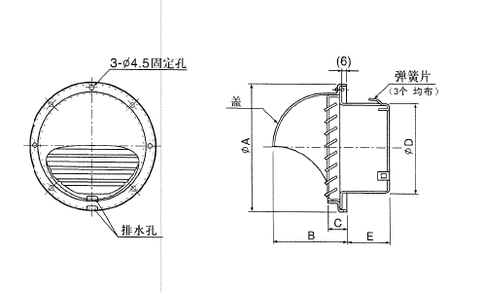

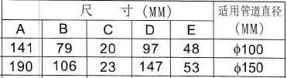

**3. 室内圆形风口**

安装于室内作为进风口或排风口，圆形ABS材质风口，耐黄变，手动可调，排风口应内置过滤网，滤网易清洗、更换；使用寿命保证5年以上，接管尺寸及风口有效面积以招标图为准，投标单位必须对风口的安装进行深化，款式参考下图；

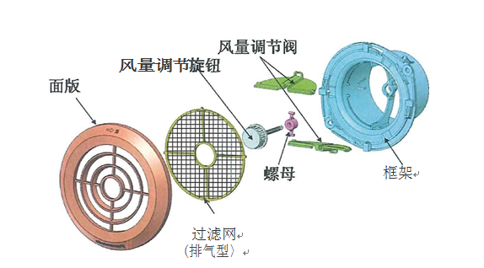

**4、风管**

配套风管采用 U-PVC 管(品牌联塑)，风口与管路间连接困难的部位可采用铝箔金属软管，但投标单位必须经过计算确保压损不超过设计值。

**(二) 教室新风系统安装平面图（供参考）**

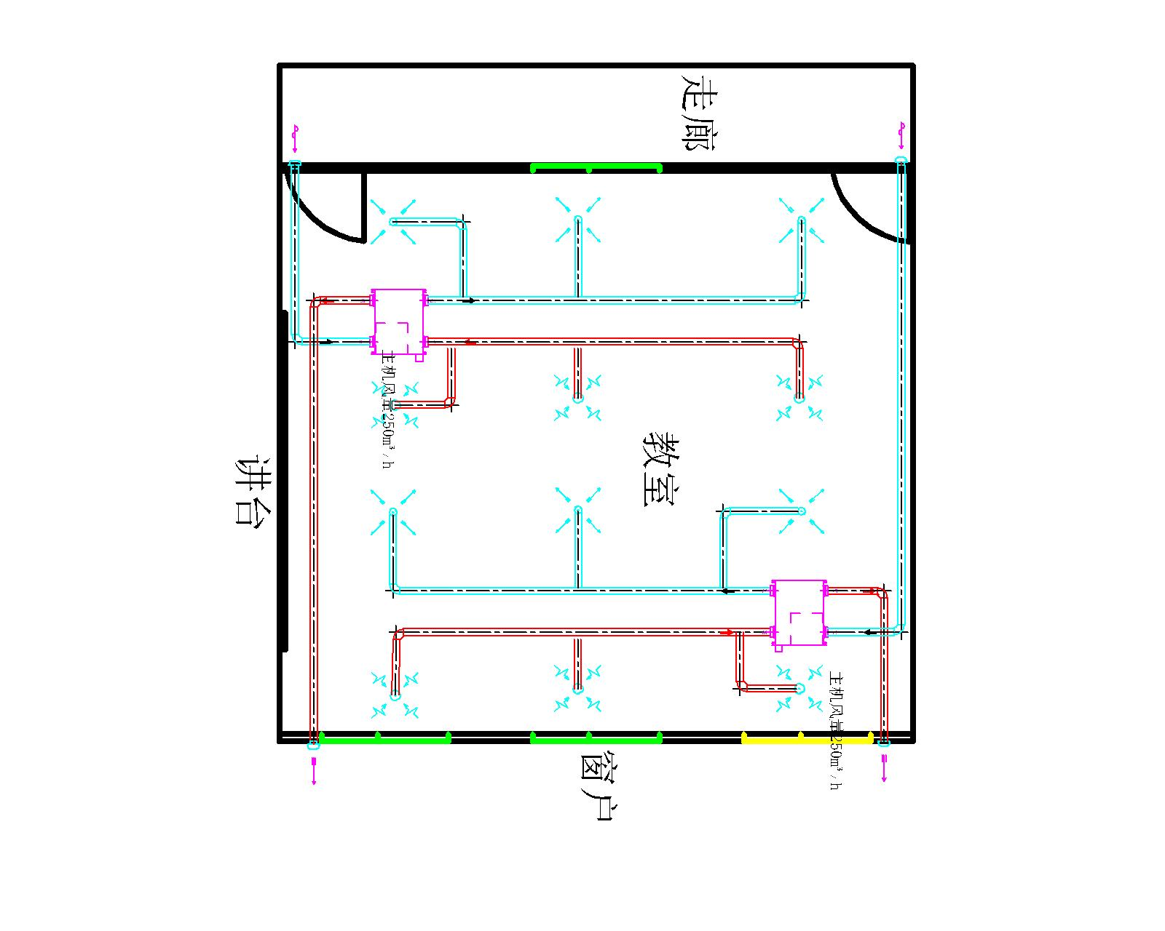

（可根据情况深化设计调整）

**(三) 报价表**

新风系统施工安装报价表

|  |  |  |  |  |  |  |  |  |
| --- | --- | --- | --- | --- | --- | --- | --- | --- |
| **新风系统施工安装报价表** | | | | | | | | |
| 一 | 新风项目 | | | | | | | |
| (1)主机部分 | | | | | | | | |
| 序号 | 设备名称 | 型号 | 数量 | 单位 | 单价（元） | 品牌 | 总价（元） | 备注 |
| 1 | 全热交换器 |  | 6.00 | 台 |  |  | 0.00 | 250m³/h |
| 2 | 液晶面板 |  | 6.00 | 个 |  |  | 0.00 |  |
| 3 | 小计 |  | | | | | 0.00 |  |
| (2)风口管材及其附件 | | | | | | | | |
| 序号 | 设备名称 | 规格 | 数量 | 单位 | 单价（元） | 品牌 | 总价（元） | 备注 |
| 1 | 风管 |  | 200 | 米 |  |  | 0.00 |  |
| 2 | 室内排风口 |  | 24 | 个 |  |  | 0.00 |  |
| 3 | 室内送风口 |  | 24 | 个 |  |  | 0.00 |  |
| 4 | 室外防雨管罩 |  | 12 | 个 |  |  | 0.00 |  |
| 5 | 电线(线管，接线) |  | 300 | 米 |  |  | 0.00 |  |
| 6 | 安装辅材 |  | 1 | 项 |  |  | 0.00 |  |
| 7 | 安装调试 |  | 1 | 项 |  |  | 0.00 |  |
| 8 | 施工费 |  |  |  |  |  | 0.00 | 含开孔/恢复 |
| 9 | 小计 |  |  |  |  |  | 0.00 |  |
| 9 | 教室数量 |  | 3 | 间 |  |  |  |  |
| 10 | 税费 |  |  |  |  |  |  |  |
| 11 | 合计 |  |  |  |  |  | 0.00 |  |

**五、商务需求**

(一) 完工期

签订合同后20天内（日历日）完成供货并安装。

(二) 运输、安装

1、设备运输：合同中所有的货物均须由中标方自行运往安装场所，不论从何处购置、采用何种方式运输，龙岗区教育局及使用单位不承担任何责任及相关费用。中标方应自行处理货物质量和数量短缺等问题。

2、中标方应派有经验的技术人员到现场进行安装、调试，直到设备正常使用，其费用由中标方负担。

3、中标人应提供设备安装中全部所需的工具。

(三) 验收要求

由采购方和用户方共同验收。

(四) 售后服务的要求

投标人必须提供免费送货服务，并无偿提供售后服务；如用户方有使用培训要求，须做好培训工作。

(五) 付款方式

所有项目交付验收合格后，采购方按照中标价向中标方支付100%的合同款。

**六、投标截止时间和地点**

投标方应于2017年12月12日上午09：30前将投标文件密封后，送交至龙岗中心城清林中路213号龙岗区教育局307室陈老师收，逾期送达或未密封将予以拒收。

**七、投标所需材料**

接到邀请且有意向应标的公司，必须提供以下资质证明：

1.经年审合格的营业执照复印件（加盖公章）；

2.具备所投货物的相关经营范围证明文件（加盖公章)；

3.近三年同类项目成功案例(提供合同关键页复印件)；

4.三年内在深圳市无因违法违规行为受到有关行政主管部门或司法部门处罚记录的承诺函；

4．投标报价函**(须附详细报价单)**；

5. 公司情况介绍、项目实施方案、售后服务方案。

**八、开标时间和地点**

开标时间定为12月12日上午10点，地点设在教育局422会议室。

**九、业务咨询**

联系人：陈老师，联系电话：89551977

地址：龙岗区中心城清林中路213号教育综合大厦307室

龙岗区教育局

2017年12月6日